Obsah

1 Zdroje 1

2 Instalace Symfony 2

2.1 Instalace symfony 4

2.2 Spustíme server včetně projektu 8

3 Nový projekt gopas 9

Asi napíšeme 9

4 Kontrola bezpečnosti 11

4.1 Poznámka: Kontrola bezpečnosti i v grafice 12

4.2 Aktualizace bezpečnosti 13

5 Generování bundle 13

6 Responze 15

# Zdroje

<https://www.zdrojak.cz/clanky/symfony-po-kruckach-twig/>

<https://symfony.com/pdf/Symfony_getting_started_3.2.pdf>

<https://www.zdrojak.cz/clanky/konfigurujeme-symfony-pomoci-yamlu/>

<https://www.zdrojak.cz/clanky/symfony-po-kruckach-oblekame-microkernel/>

<https://www.zdrojak.cz/clanky/symfony-po-kruckach-twig-ii/>

<http://sovaplus.cz/piseme-prvni-aplikaci-v-symfony2/>

<http://symfony.com/doc/current/forms.html>

<http://symfony.com/doc/current/routing.html>

<http://sovaplus.cz/piseme-prvni-aplikaci-v-symfony2/form-best-way>

<https://github.com/legiris/blog-dev>

<http://www.itnetwork.cz/php/symfony/zaklady/uvod-do-symfony-frameworku-pro-php>

<https://github.com/pehapkari/awesome-symfony-education>

<https://www.zdrojak.cz/clanky/symfony2-tesi-me/>

# Instalace Symfony

Instalace například Xampp serveru.

Instalace certifikátu pro psaní do příkazového řádku

Stáhnout zde <https://curl.haxx.se/docs/caextract.html> (je i na disku S: ve wt2, cv5)

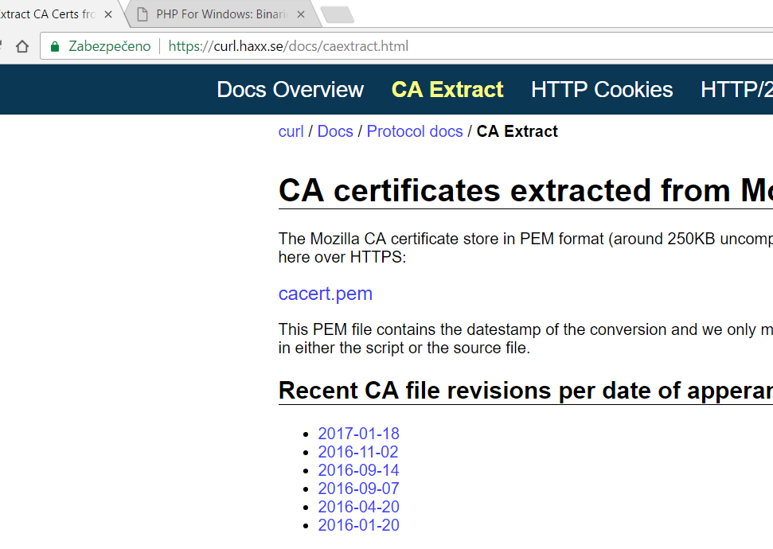

Stáhnout cacert.pem

Kopie certifikátu do složky C:\xampp\php

Do php.ini (C:\xampp\php) na konec vložit

curl.cainfo="C:\xampp\php\cacert.pem"

Stáhnout composer

<https://getcomposer.org/>

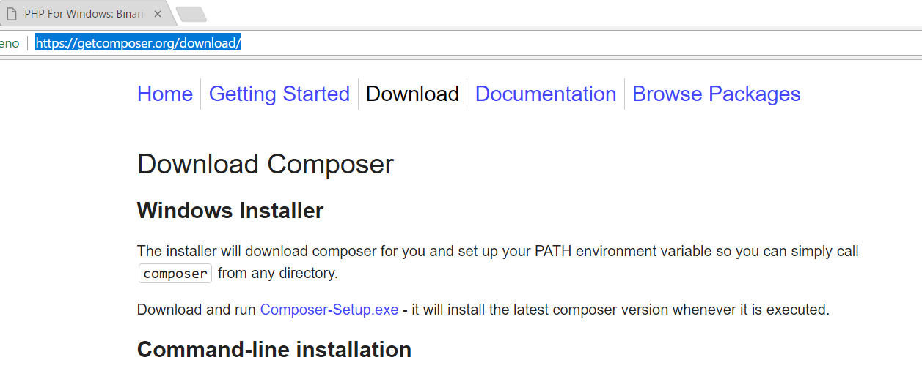

**Kontrola, zda jdou php**

Nastartujeme xamp server

php -v

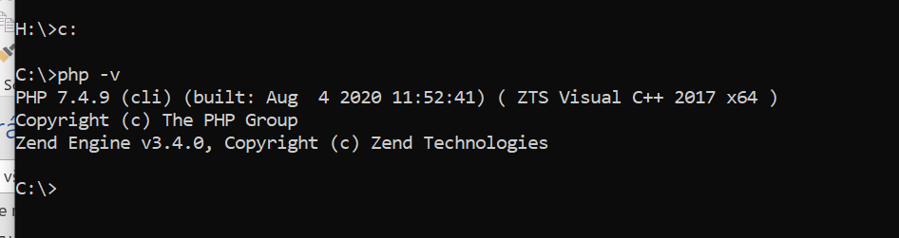

## Instalace symfony

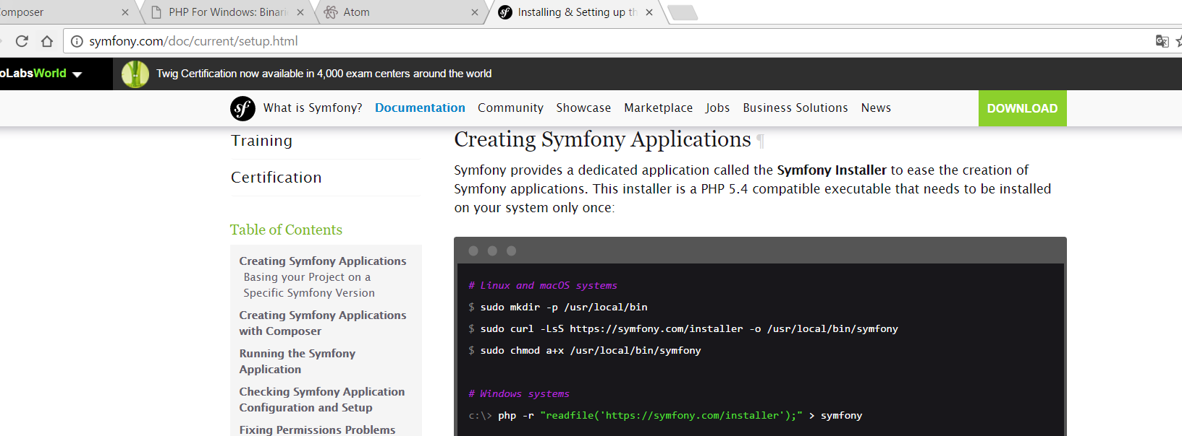

Do příkazového řádku, kde budete vytvářet projektu (asi c:\xampp\htdocs) napsat

php -r "readfile('https://symfony.com/installer');" > symfony

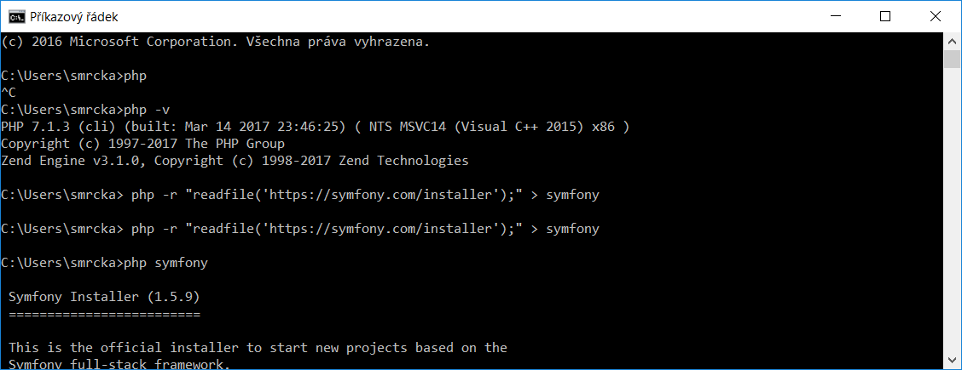

Verze symfony k10.11.2020

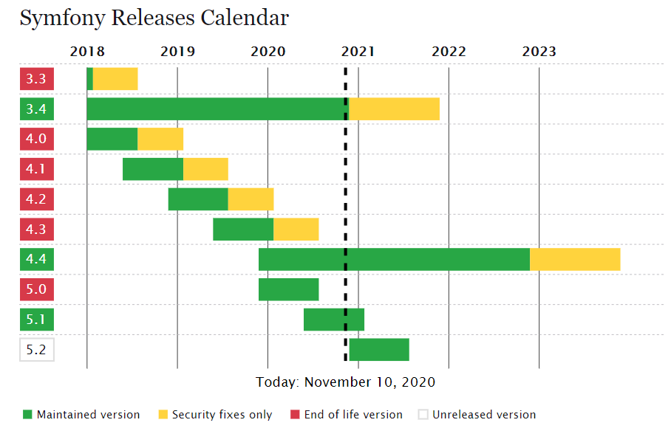

Asi php symfony demo 3.4

toto nedělat

Stáhneme symphony demo, stáhne se sem

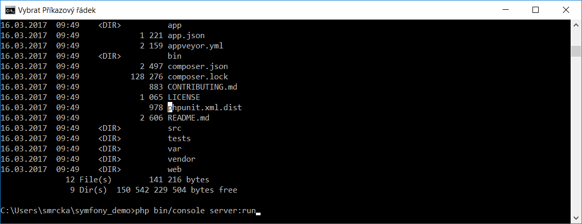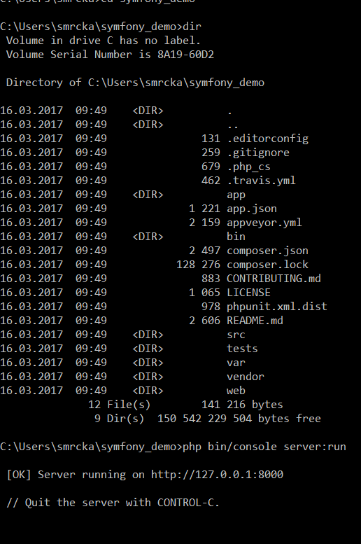

Přepneme se do složky demo projektu

cd …..



## Spustíme server včetně projektu

php bin/console server:run



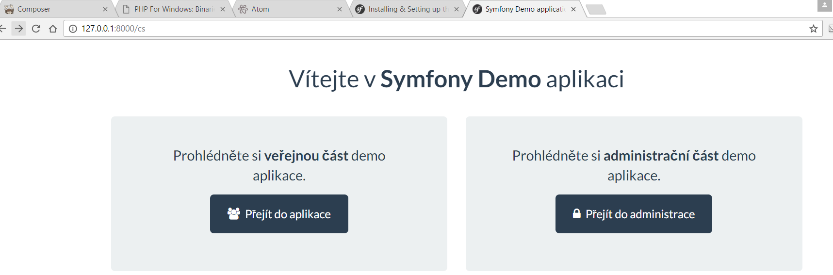

# Vytvoření nového projektu

# Jsme ve složce c:\xampp\htdocs (kde je soubor symphony)

Vytvoření nového projektu, napíšeme : **php symfony new první 3.4**

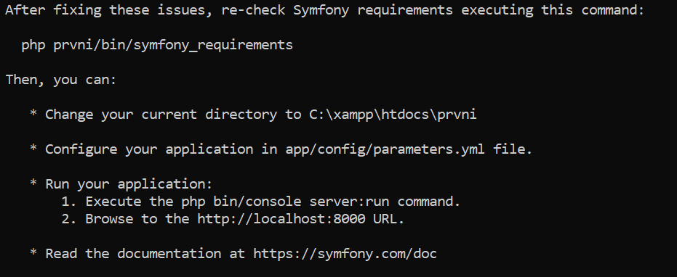

Přepneme se do projektu cd prvni

Dále spustíme server v příkazové řádku: php bin/console server:run

Nebo php bin/console s:r

php bin/console server:run

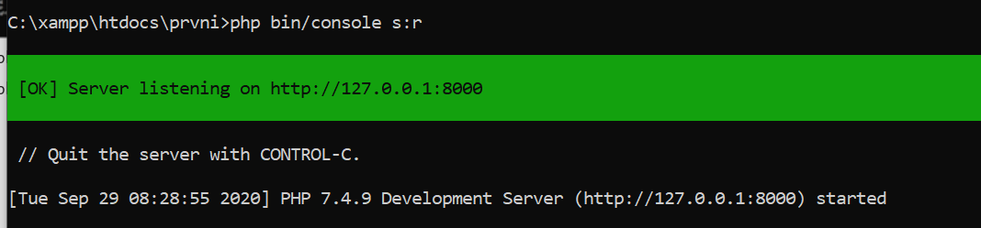

Nyní v prohlížeči

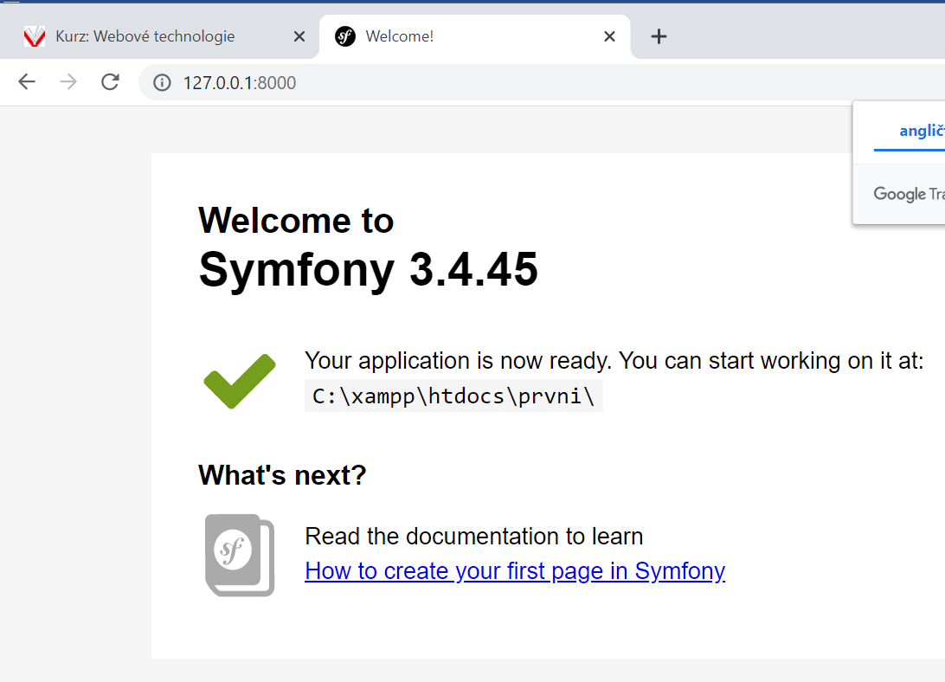

Start projektu na školním serveru 195.113.207.163:

php bin/console server:start 195.113.207.163:8003 (každý má svůj port)

# Stáhnout nějaký editor atom – dobrý editor.

Lepší je [**PhpStorm**](http://www.jetbrains.com/phpstorm/whatsnew/index.html), ovšem je placený, pro studenty zdarma

<https://atom.io/>

Dá se použít i pspad

V případě, že používáte phpstorm, musíte mít nainstalovaný plugin pro symfony

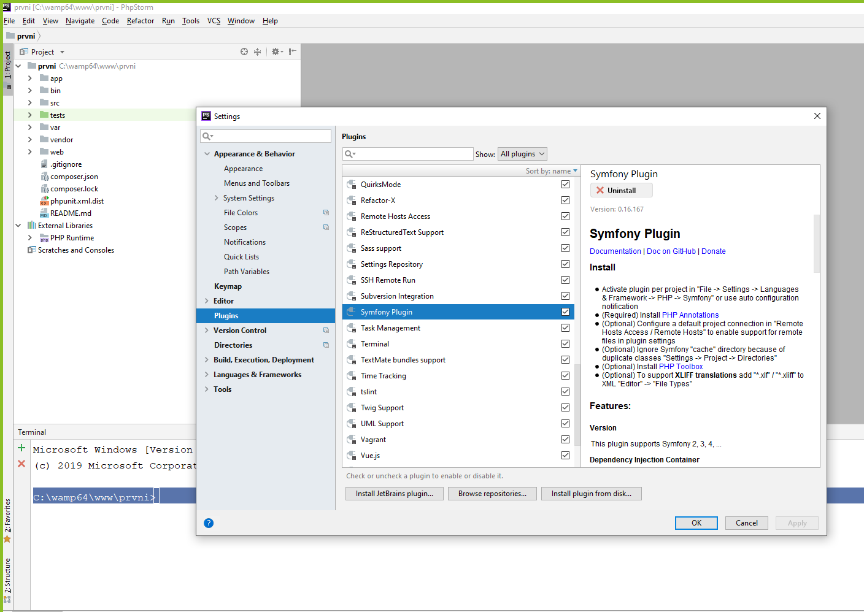

# Generování bundle nedělat – zastaralé, vše se dělá v jednom bundle AppBundle

Základním stavebním kamenem je tzv. „bundle“, což je adresář, ve kterém se nachází naše aplikace.

php bin/console generate:bundle

Vše se jen potvrdí, pouze se zadá například smrckaBundle.

Hlavně musí být anotace (**annotation**).



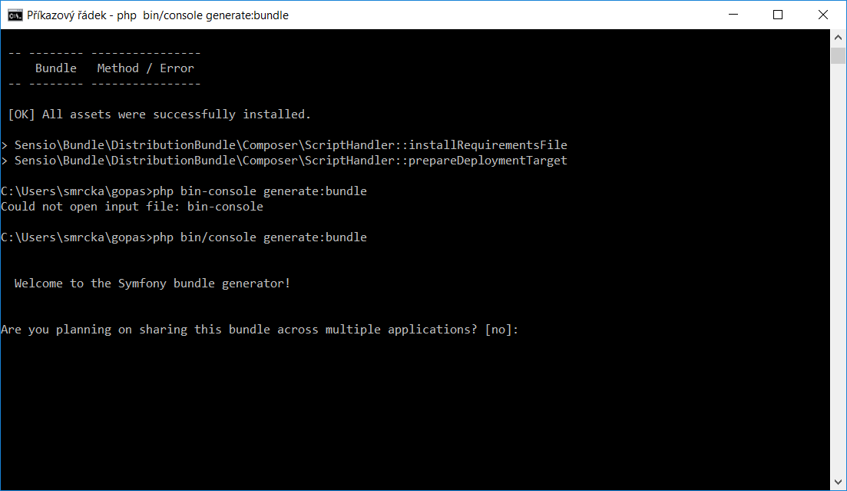

Za názvem bundle musí být Bundle. Například smrckaBundle.

Po reloadu stránky se objeví Hello World.

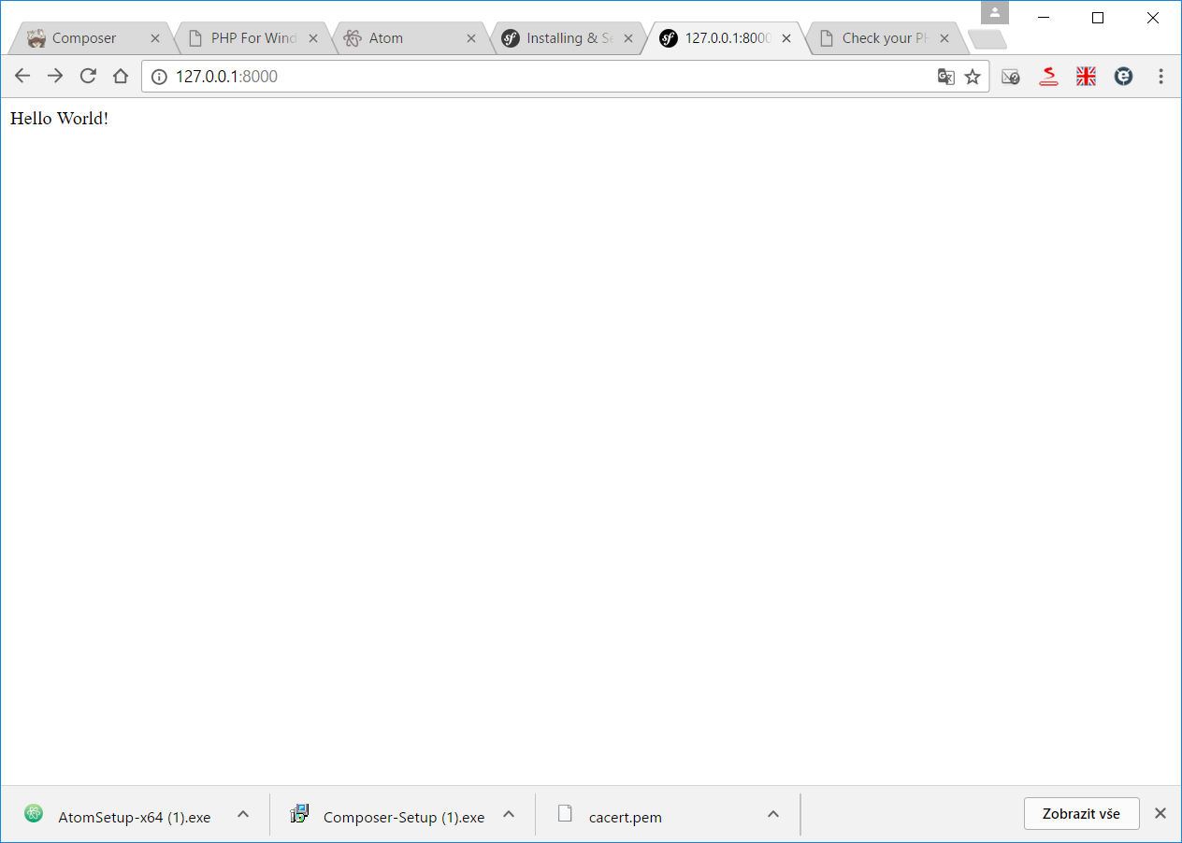

# Responze

/ahoj

Nahoru přidat use use Symfony\Component\HttpFoundation\Response;

